Marie Lina Vanier

Naissance: 12 juillet 1876, Montréal, Québec.
Baptême : 12 juillet 1876, paroisse Saint Joseph, Montréal, Québec.

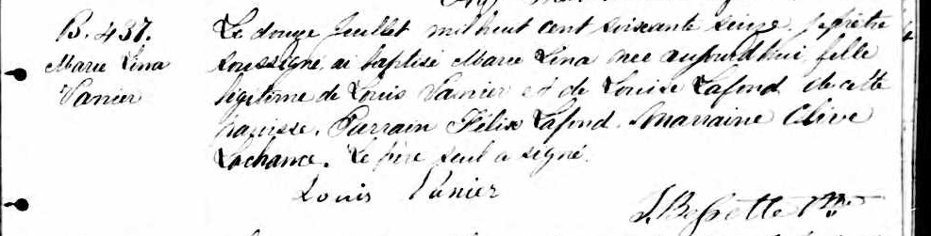

B.437 Le douze Juillet mil huit cent soixante seize, je prêtre soussigné ai baptisé
Marie Lina Marie Lina née aujourdhui fille légitime de Louis Vanier et de Louise Lafond
Vanier de cette paroisse. Parrain Félix Lafond, Marraine Olive Lachance.
Le père seul a signé.
Louis Vanier J.Bessette ptre.

Référence : Fond Drouin

